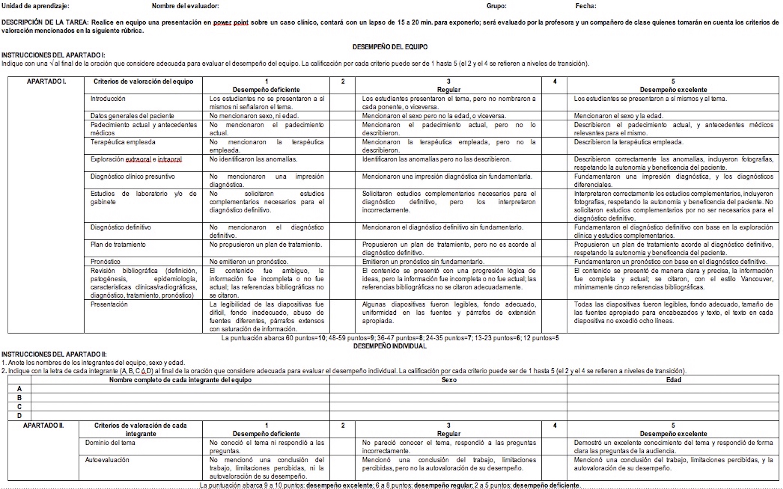
Figura 1. Rúbrica para evaluar la competencia de presentar un caso clínico

Fuente: Elaboración propia, 2015.

